Moldova State University
Department of Mathematics and Computer Science

Exercise #11
on course “Cryptography and Information Security”
topic: Schnorr Digital Signature



Выполнил студент группы I1802:
Vigulear Constantin

Проверил преподаватель:
Olga Cerbu

Chisinau, 2021
Task

Realize Schnorr Digital Signature algorithm.

Схема Шнорра аналогична системам, основанным на сложности дискретного логарифмирования. Достоинством схемы подписи Шнорра является возможность выбора такого конкретного варианта реализации, при котором обеспечивается сравнительно малая длина подписи.

Протокол проверки подлинности

Генерация ключей:
- Выбирается простое p = 5501 и простое q = 11 такое, что q является делителем p-1
- Алиса вычисляет g отличное от 1 из условия g^{q} = 1 (mod p) (WolframAlpha: g^443 = 1 (mod 48731), выбираю из списка ответов), пусть в данном случае g = 2299
- Алиса выбирает случайное целое число w меньше q, w = 7
- Алиса вычисляет ключ y = g^{-w} (mod p), y = 5258
- Алиса отправляет открытый ключ – (p, q, g, y) = (5501, 11, 2299, 5258), а секретный ключ – w = 7 оставляет при себе.

Проверка подлинности:
- Алиса выбирает случайное число r = 428 и отсылает Бобу x = g^{r} (mod p) = 3939
- Боб выбирает случайное число e из диапазона от 0 до 2⁷² – 1 и отправляет его Алисе, пусть e = 479.
- Алиса считает s = (r + w * e) (mod p) = 3781 и отправляет s Бобу.
- Боб вычисляет z = g^{s} * y^{e} (mod p) = 3939 и идентифицирует Алису, так как x = z.



Генерация ключей:
- Алиса выбирает простое число q = 229 и вычисляется p = 22q + 1 = 5039.
- Выбирается f как элемент в поле Z₅₀₃₉, f = 11.
Тогда (p – 1) / q = 22 и g = 11²² mod 5039 = 4573
- Алиса выбирает случайное целое число w меньше q, w = 149
- Вычисляется ключ y = g^{-w} (mod p), y = 405
- Открытый ключ Алисы – (p, q, g, y) = (5039, 229, 4573, 405),
а секретный ключ – w = 149.

Подпись сообщения:
- Алисе нужно подписать сообщение M = 1234.
- Алиса выбирает случайное число r = 172, меньше q и вычисляет x = g^{r} mod p = 2532
- Так как сообщение представляет из себя строку “1234”, его последовательное соединение с x будет иметь вид “12342532”.
Предположим, что хеширование этого значения дает дайджест H(12342535) = 500.
Это означает, что S₁ = 500.
- Алиса вычисляет S₂ = r + w S₁ mod q = = 172 + 75 = 247
- Алиса отправляет Бобу M = 1234, S₁ = 500 и S₂ = 247

Проверка подписи:
- Боб вычисляет X = g^{S2} y^{S1} mod p = 4573²⁴⁷405⁵⁰⁰ mod 5039 = 2532.
- Боб проверяет, что H(M|X) = S₁ => H(12342532) = 500 = S₁

Code listing:

package Vigulear.Schnorr;
import java.math.BigInteger;
public class Schnorr {
public static void main(String[] args) {
System.out.println("*** Authentication Protocol ***");
System.out.println("GENERATING KEYS:");
System.out.println("Alice choose plain number p:");
BigInteger p = BigInteger.valueOf(5501);
System.out.println("\tp = " + p);
System.out.println("Alice choose plain number q such that q is a divider for p-1:");
BigInteger q = BigInteger.valueOf(11);
System.out.println("\tq = " + q);
System.out.println("Alice calculates g different from 1 that follows the rule g^q = 1 (mod p):");
BigInteger g = BigInteger.valueOf(2299);
System.out.println("\tg = " + g);
System.out.println("Alice chooses a random integer w less than q:");
BigInteger w = BigInteger.valueOf(7);
System.out.println("\tw = " + w);
System.out.println("Alice calculates key y = g^(-w)(mod p):");
BigInteger y = g.modPow(BigInteger.valueOf(-1), p).modPow(w,p);
System.out.println("\ty = " + y);
System.out.println("Alice sends open her Open Key (p, q, g, y: " + "\n\t(" + p + ", " + q + ", " + g + ", " + y + ")");
System.out.println("Alice keeps her Secret Key w:" + "\n\t w = " + w + "\n");
System.out.println("CHECKING AUTHENTICATION");
System.out.println("Alice pick a random number r:");
BigInteger r = BigInteger.valueOf(428);
System.out.println("\tr = " + r);
System.out.println("Alice calculates x = g^r (mod p) and sends it to Bob:");
BigInteger x = g.modPow(r, p);
System.out.println("\tx = " + x);
System.out.println("Bob pick a random number e between 0 and 2^72-1 and sends it to Alice:");
BigInteger e = BigInteger.valueOf(479);
System.out.println("\ne = " + e);
System.out.println("Alice calculates s = (r + w * e) (mod p) and sends it to Bob:");
BigInteger s = w.multiply(e).add(r).mod(p);
System.out.println("\ts = " + s);
System.out.println("Bob calculates z = g^s * y^e (mod p) and identifies Alice:");
BigInteger z = g.pow(s.intValue()).multiply(y.pow(e.intValue())).mod(p);
System.out.println("\tz = " + z);
if (x.equals(z))
System.out.println("Success! Since x = z -->> " + x + " = " + z + ", Alice is identified!");
else
System.out.println("Failure! Since x = z -->> " + x + " != " + z + ", Alice is NOT identified!\n");
System.out.println("\n\n*** Digital signature Protocol ***");
System.out.println("GENERATING KEYS:");
System.out.println("Alice picks a plain number q:");
BigInteger q1 = BigInteger.valueOf(229);
System.out.println("\tq = " + q1);
System.out.println("Alice calculates p = 22q + 1:");
BigInteger p1 = q1.multiply(BigInteger.valueOf(22)).add(BigInteger.ONE);
System.out.println("\tp = " + p1);
System.out.println("Alice calculates f as a primitive root of p:");
BigInteger f = BigInteger.valueOf(11);
System.out.println("\tf = " + f);
System.out.println("Alice calculates g = f^22 mod p:");
BigInteger g1 = f.modPow(BigInteger.valueOf(22), p1);
System.out.println("\tg = " + g1);
System.out.println("Alice picks a random integer w < q:");
BigInteger w1 = BigInteger.valueOf(149);
System.out.println("\tw = " + w1);
System.out.println("Alice calculates key y = g^(-w) (mod p):");
BigInteger y1 = g1.modPow(BigInteger.valueOf(-1), p1).modPow(w1, p1);
System.out.println("\ty = " + y1);
System.out.println("Alice's Open Key: (" + p1 + ", " + q1 + ", " + g1 + ", " + y1 + ")" + "\nHer Private Key: w = " + w1);
System.out.println("SIGNING THE MESSAGE:");
System.out.println("Alice is about to sign the message:");
String m = "1234";
System.out.println("\tM = " + m);
System.out.println("Alice picks a random number r < q:");
BigInteger r1 = BigInteger.valueOf(172);
System.out.println("\tr = " + r1);
System.out.println("Alice calculates x = g^r mod p:");
BigInteger x1 = g1.modPow(r1, p1);
System.out.println("\tx = " + x1);
BigInteger s1 = BigInteger.valueOf(500);
System.out.println("Concatenating message with x = " + m.concat(x1.toString()) +
". Let's presuppose that hashing function yields H(" + m.concat(x1.toString()) + ") = 500.\nHence S1 = " + s1);
System.out.println("Alice calculates S2 = r + w S1 mod q:");
BigInteger s2 = w1.multiply(s1).mod(q1).add(r1);
System.out.println("\tS2 = " + s2);
System.out.println("Alice sends to Bob M = " + m + ", S1 = " + s1 + ", S2 = " + s2);
System.out.println("SIGNATURE VERIFICATION");
System.out.println("Bob calculates X = g^S2 y^S1 mod p:");
BigInteger x2 = g1.pow(s2.intValue()).multiply(y1.pow(s1.intValue())).mod(p1);
System.out.println("\tX = " + x2);
System.out.println("Bob verifies if H(M|X) = S1, hence H(" + m.concat(x1.toString()) + ") = " + s1);
}
}
Results:

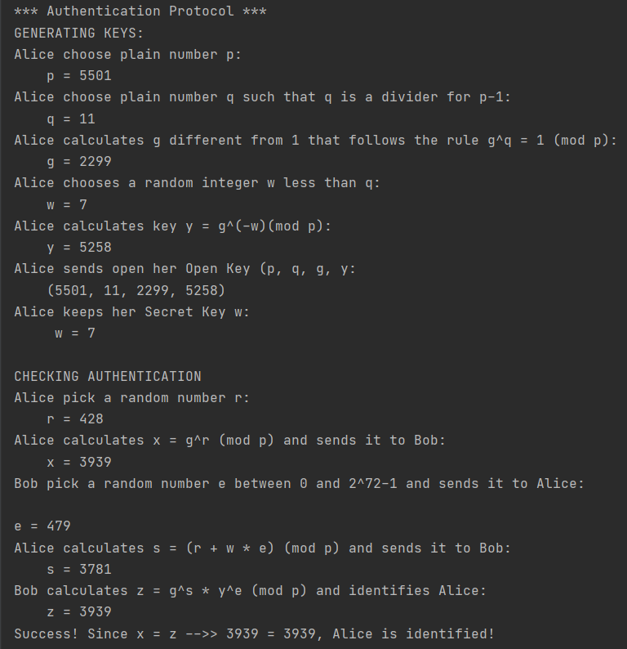
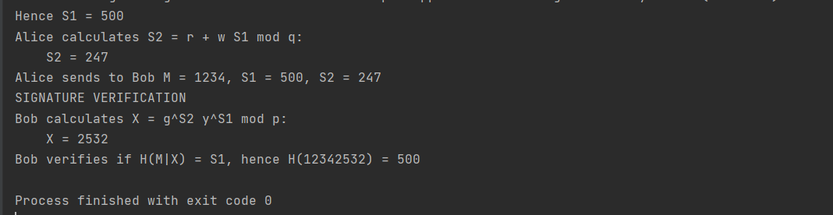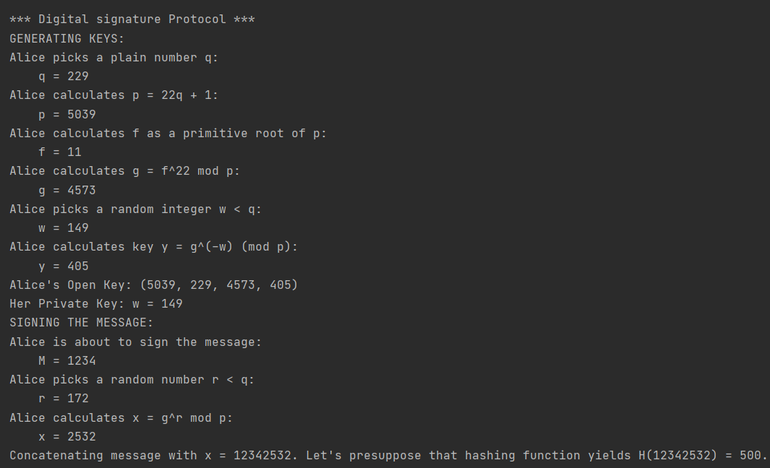

Conclusion:

Применив алгоритм шифрования Schnorr, мне удалось идентифицировать собеседника, а также создать цифровую подпись для сообщения. Результат ручного подсчета совпал с правильным ответом в ходе проверки решения. Результаты ручного вычисления совпали с результатами запрограммированного алгоритма, что подтверждает правильность ответа.
Bibliography:

Code: The Hidden Language of Computer Hardware and Software, Book by Charlez Petzold, Microsoft Press, October 23, 1999

Serious Cryptography: A Practical Introduction to Modern Encryption, Book by Jean-Philippe Aumasson, 2017

Cryptography, Book by Rubinstein-Salzedo Simon, 2018

Information Security, 2Ed: Principles And Practices, book by Mark Stamp, 2018

Introduction to Cryptography, Book by Sahadeo Padhye, Rajeev A.Sahu, Vishal Saraswat, 2018

